

CJBONLINE.JOUWWEB.NL

VERSLAG voor:
PC-LES: 2019/ 1
DATUM: 5 februari 2019

Betreft:
- Samsung-SM-T805; Android 6.0.1

Behandeld:
- WiFi ingesteld op lokaal station
- Tablet configuratie nagelopen
- Apparaat instellingen nagelopen
- Display time in gewijzigd
- Tablet UIT/IN schakelen
- www.cjbonline.jouwweb.nl bladwijzer in Chrome gemaakt

- Play Store demo gedaan
- YouTube demo gedaan
- DEEN app geïnstalleerd
- Ziggo GO (TV) geïnstalleerd
- De MAIL app ingesteld en nagelopen
- Mail Boxen opgeruimd
- Adresboek (Contacten) demo gedaan

WiFi ingesteld op lokaal station
- Op een andere locatie dan thuis, moet de Wifi ingesteld worden op het daar aanwezige station
- Ga naar Instellingen (tandwiel)
- Ga naar DRAADLOOS en NETWERKEN
- Ga naar WiFi en druk daar op
- Zorg ervoor dat de WiFi op AAN staat
- Er verschijnen verschillende stations, de sterkste is meestal van het lokale station
- Kies dit station, bijv. Ziggo-ap-4bc7a1c
- Typ het wachtwoord (sleutel) van dat station in (gekregen van de eigenaar)
- Druk op Verbinden
- Test bijv. de verbinding met een Google zoekactie

Tablet configuratie nagelopen
- Welke apps worden het meest gebruikt
- Zijn er ongebruikte apps die verwijderd kunnen worden
- E.v. les apps verplaatsen naar betere posities, naar belangrijkheid bijv.
Apparaat instellingen nagelopen
- App Instellingen (tandwieltje) demo
- Weergave beeld, geluid, enz. is hier te regelen naar behoefte
- Display time (t.b.v. batterijbesparing) is gewijzigd van 1 minuut naar 5 minuten, (dat geeft meer rust tussen pauzemomenten)

Tablet AAN/UIT
- Een korte druk op de aan/uit toets maakt dat de tablet in slaapstand gaat
- Langer drukken is nodig om de tablet geheel uit te schakelen, en ook bij het weer aanschakelen

Bladwijzer www.cjbonline.jouwweb.nl gemaakt in de browser Chrome
- Dit is mijn website; cjb is van c.j. bakker die on line (op het Internet) is met deze website die gaat over computerkennis overbrengen bij mensen met “drempelvrees”
- Over de browser Chrome en bladwijzers zullen we het de e.v. les nog hebben

Play Store demo
- Play store is de winkel waar vooral veel gratis apps (programma’s) kunnen worden verkregen
- Als demo de app van DEEN (supermarkt) geïnstalleerd; hier zijn o.a. de folders en aanbiedingen te bekijken
- Met de Play store gaan we later nog aan de gang

YouTube demo
- Een aardige app om allerlei filmpjes mee tevoorschijn te toveren
- Bijv. van je woonplaats, een oude voorstelling van Dorus, enz.

ZIGGO GO

- Ziggo app geïnstalleerd
- Maar deze konden we niet verder activeren
- Bij het aanmelden vragen ze om de gebruikersnaam en het bijbehorende wachtwoord
- Deze gegevens zijn c.f. die van Mijn Ziggo om de facturen te bekijken
- Gebruikersnaam is het gedeelte van het e-mailadres links van het @ teken
- Misschien is het wachtwoord thuis nog te achterhalen, anders vragen we het opnieuw aan bij de e.v. les

E-mailen
- De e-mailapp geactiveerd en ingesteld
- De postvakken IN, Verzenden en Concept opgeschoond (zat veel oude post in)
- De Prullenbak bevat nog wat berichten, die we nog even laten zitten
- Testen uitgevoerd door berichten te verzenden, te ontvangen en weer te beantwoorden. Geen probleem!

Het adresboek (Contacten) demo
- Hier staan alle e-mailadressen genoteerd
- En er kunnen nieuwe –zoals die van mij- weerbij worden getypt
- Later in de e-mail, komen die van pas om ze toe te voegen als Ontvanger
- Komen we nog op terug

Oefeningen
Als u tijd en zin hebt, kunt u eens kijken of u volgende oefeningen kunt doen

- Tablet uitschakelen
Schakel de tablet uit zoals hierboven aangegeven.
Denk aan het wat langer indrukken van de aan/uitknop

- YouTube gebruiken
Druk op YouTube
Negeer de voorbeelden
Druk op het vergrootglas rechts bovenaan (zoeken)
Het typ toetsenbord verschijnt
Typ bijv. de naam in van je woonplaats, linksboven bij ←Zoeken op You Tube
Druk op het Vergrootglas bij het toetsenbord
Of druk op de oplossing bovenaan in de lijst links
Er verschijnen nu verschillende filmpjes van je woonplaats (dat kunnen oude maar ook recenter zijn)
Regel eventueel het geluid
Op deze manier kunnen allerlei filmpjes opgezocht worden, bijv. over Hoe kook ik een ei?

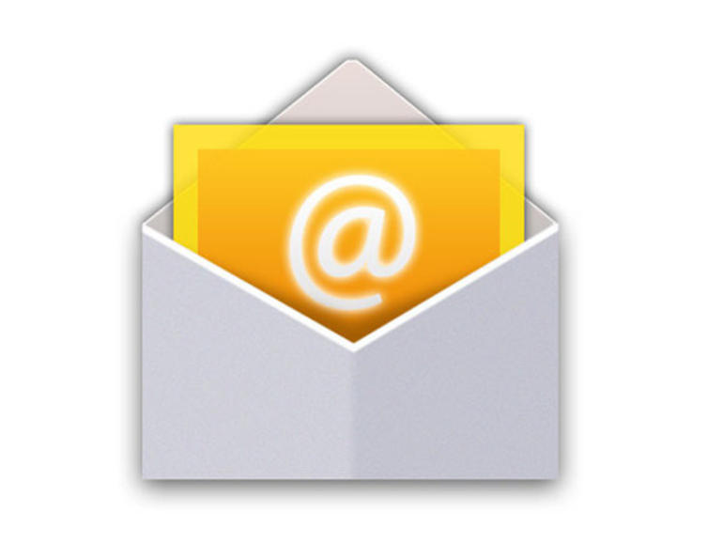
- E-mail opruimen
Open de e-mailapp (het envelopje) door er op te drukken
Druk op Postvak IN
Als het goed is deze aardig opgeruimd
Probeer zo de postvakken Concepten, en Verzonden. Alleen nog even kijken om te wennen…
Druk nu op de Prullenbak; daarin zitten nog wat berichten die opgeruimd kunnen worden
Selecteer (blauw maken) een bericht wat weg kan, door er op te drukken
Druk nu op de Prullenbak die bovenaan is verschenen
Het bericht is nu echt verwijderd
Ruim zo de hele Prullenbak op (naar uw eigen goeddunken)

Veel succes!
Heb je vragen/opmerkingen? Mail gerust: cjbonline@quicknet.nl

